**城市玩家——中国潮玩之都 · 东莞国潮设计大赛**

**高教创赛云端-参赛步骤**

**一、进入创赛云官网**

高教创赛云作为城市玩家——中国潮玩之都 · 东莞国潮设计大赛的支持单位，参与本次大赛的稿件征集工作，参赛者可通过扫描大赛报名二维码进入AIM官网报名，或可通过点击/输入高教创赛云官网链接进入报名。

高教创赛云官网：[www.edu.newunivs.com](http://www.saigangs.com)

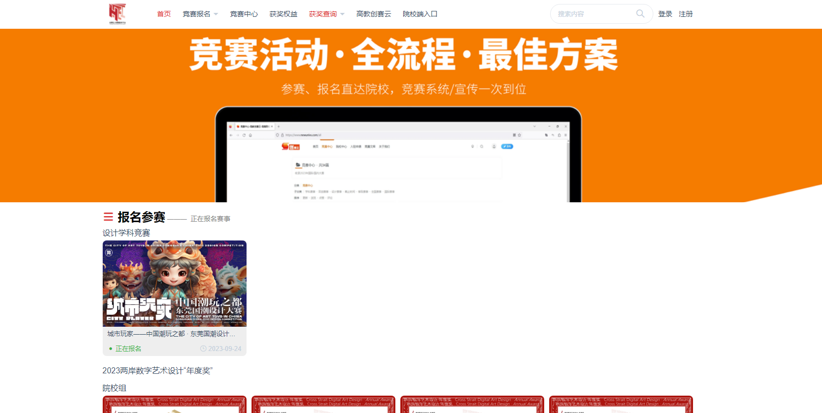

1. **点击城市玩家——中国潮玩之都 · 东莞国潮设计大赛**

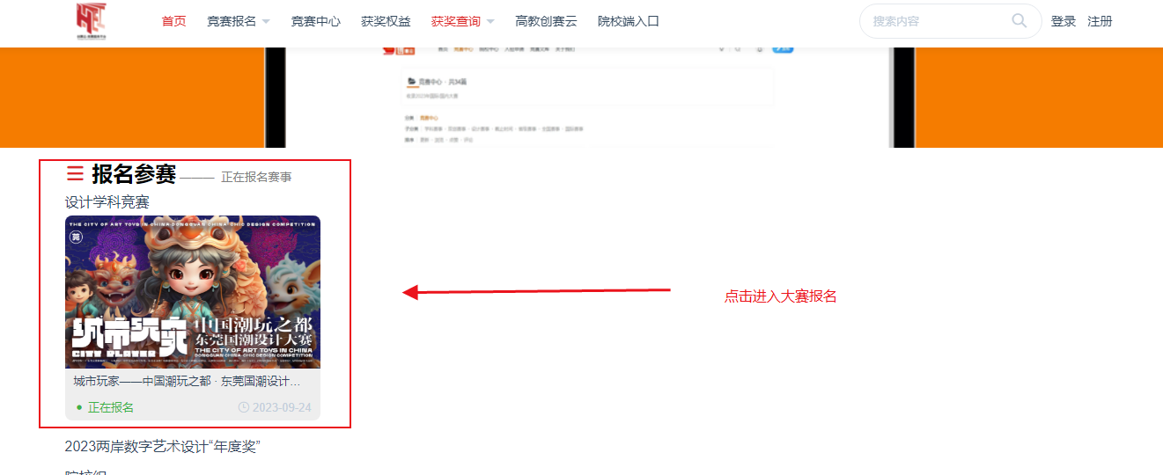

参赛者点击进入后需要先登录，再提交报名信息。

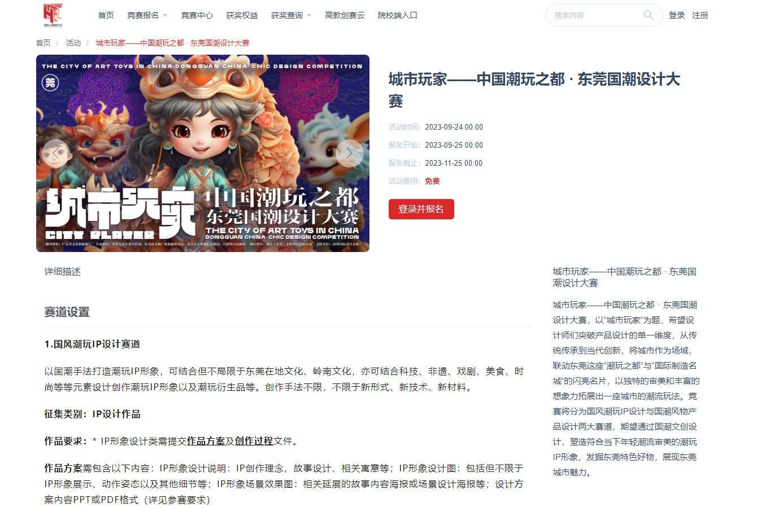

高教创赛云账号可以通过账号注册、微信扫码授权，直接登录，登录后可在个人中心页面进行邮箱绑定。

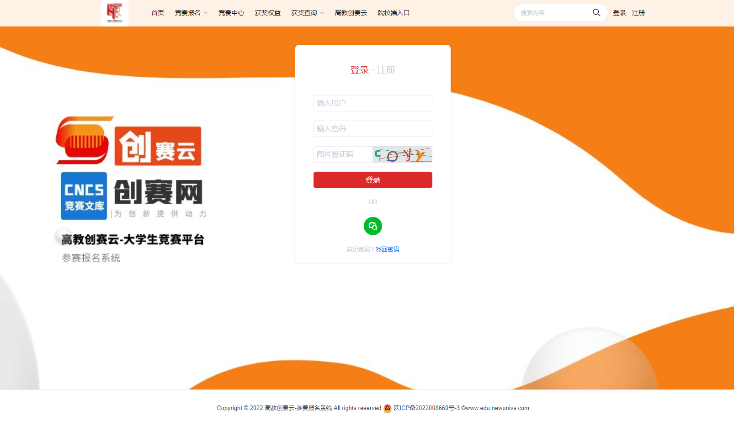

1. **了解赛制信息，选择对应赛道**

在点击进入报名页面后，请各位参赛者认真阅读参赛作品提交的要求：

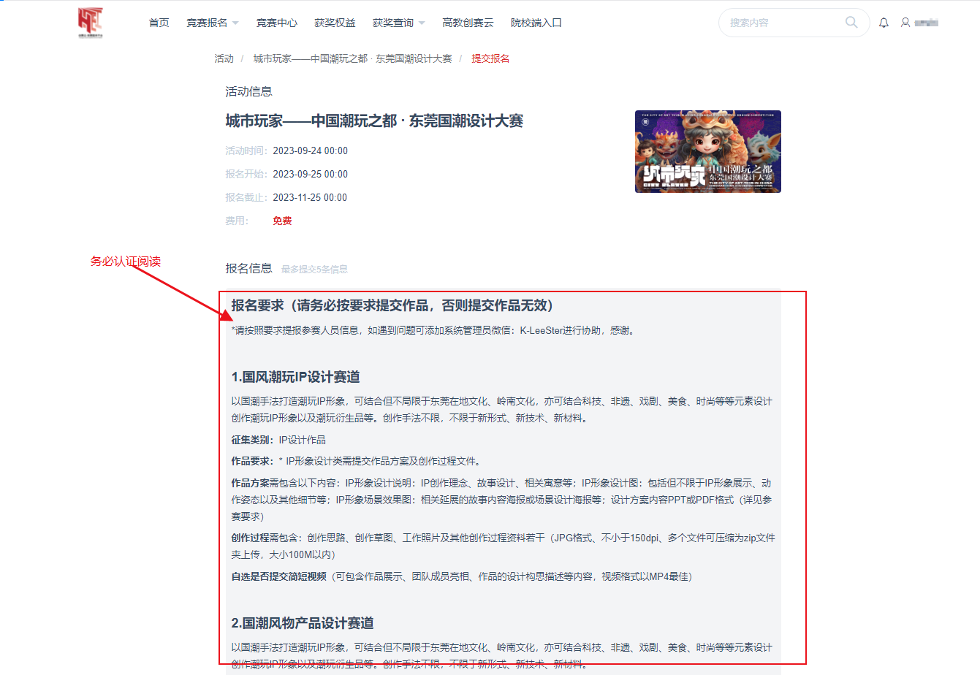

本届大赛征稿要求：

报名要求（请务必按要求提交作品，否则提交作品无效）

*请按照要求提报参赛人员信息，如遇到问题可添加系统管理员微信：K-LeeSter进行协助，感谢。

**1.国风潮玩IP设计赛道**

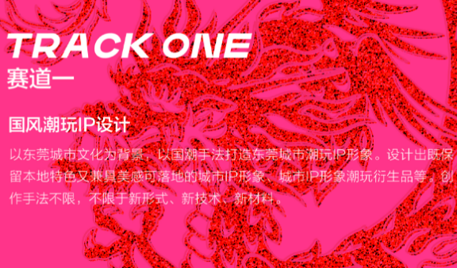

以国潮手法打造潮玩IP形象，可结合但不局限于东莞在地文化、岭南文化，亦可结合科技、非遗、戏剧、美食、时尚等等元素设计创作潮玩IP形象以及潮玩衍生品等。创作手法不限，不限于新形式、新技术、新材料。

**征集类别：**IP设计作品

**作品要求：**\* IP形象设计类需提交**作品方案**及**创作过程**文件。

**作品方案**需包含以下内容：IP形象设计说明：IP创作理念、故事设计、相关寓意等；IP形象设计图：包括但不限于IP形象展示、动作姿态以及其他细节等；IP形象场景效果图：相关延展的故事内容海报或场景设计海报等；设计方案内容PPT或PDF格式（详见参赛要求）

**创作过程**需包含：创作思路、创作草图、工作照片及其他创作过程资料若干（JPG格式、不小于150dpi、多个文件可压缩为zip文件夹上传，大小100M以内）

**自选是否提交简短视频**（可包含作品展示、团队成员亮相、作品的设计构思描述等内容，视频格式以MP4最佳）

**2.国潮风物产品设计赛道**

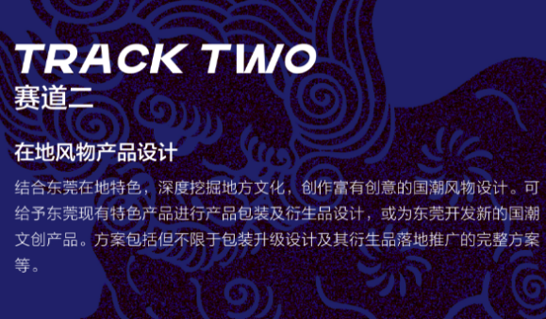

以国潮手法打造潮玩IP形象，可结合但不局限于东莞在地文化、岭南文化，亦可结合科技、非遗、戏剧、美食、时尚等等元素设计创作潮玩IP形象以及潮玩衍生品等。创作手法不限，不限于新形式、新技术、新材料。

**征集类别：**产品设计作品

**作品要求：** *国潮风物产品设计类需提交作品方案及创作过程文件。

**作品方案**需包含以下内容：产品设计相关整体方案、产品落地推广方案等；设计方案内容PPT或PDF格式（详见参赛要求）

**创作过程**需包含：创作思路、创作草图、工作照片及其他创作过程资料若干（JPG格式、不小于150dpi、多个文件可压缩为zip文件夹上传，大小100M以内）

**自选是否提交简短视频**（可包含作品展示、团队成员亮相、作品的设计构思描述等内容，视频格式以MP4最佳）

**四、填写报名**

按照报名要求先填写作品的相关信息，再填写参赛者信息，参赛者每组最多五人，如需增加参赛者，可点击下方增加按钮进行增加。

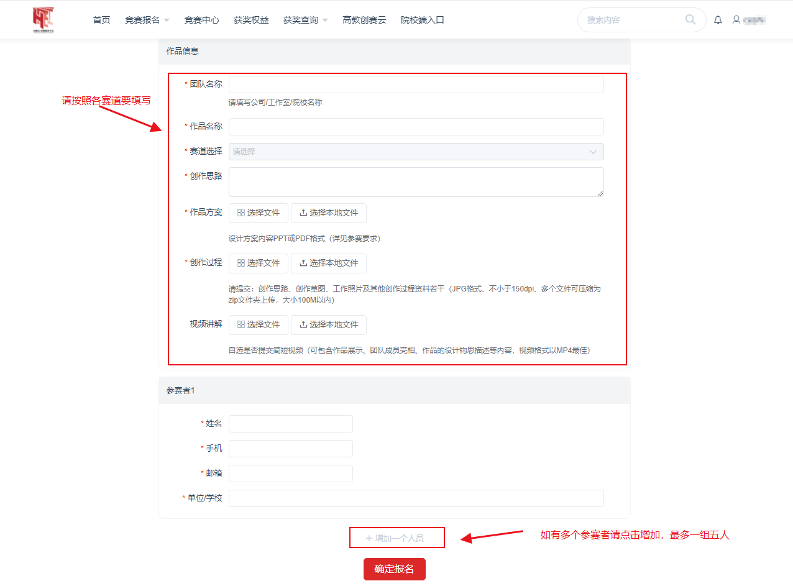

填写报名信息无误后，提交报名。

**五、个人中心**

报名后可至个人中心查看提报项目，如需修改报名信息或参赛人员信息可在截稿前点击修改按钮修改，注：人员信息无法新增或减少人员，只能修改已经提交的人员信息。

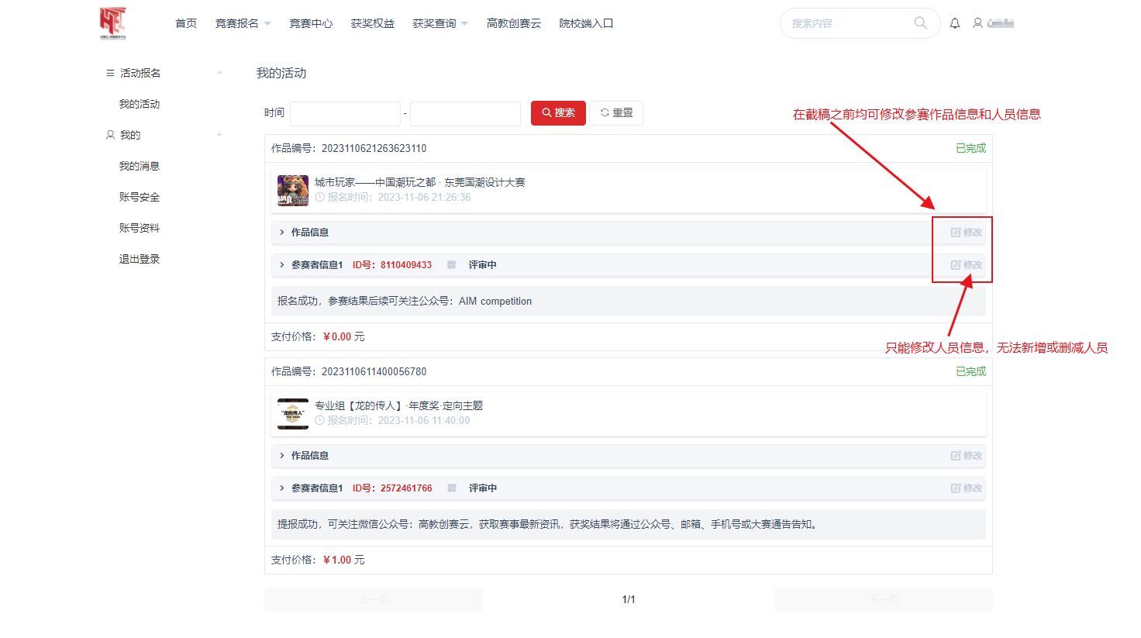

1. **结果查询**

高教创赛云竞赛系统平台作为本届大赛的支持单位，只负责稿件征集，征集的所有稿件均会上传反馈至AIM竞赛，赛事后续结果公布请关注微信公众号：AIM competition，

如在报名中有任何问题均可咨询官网客服人员微信：K-LeeSter，感谢。

